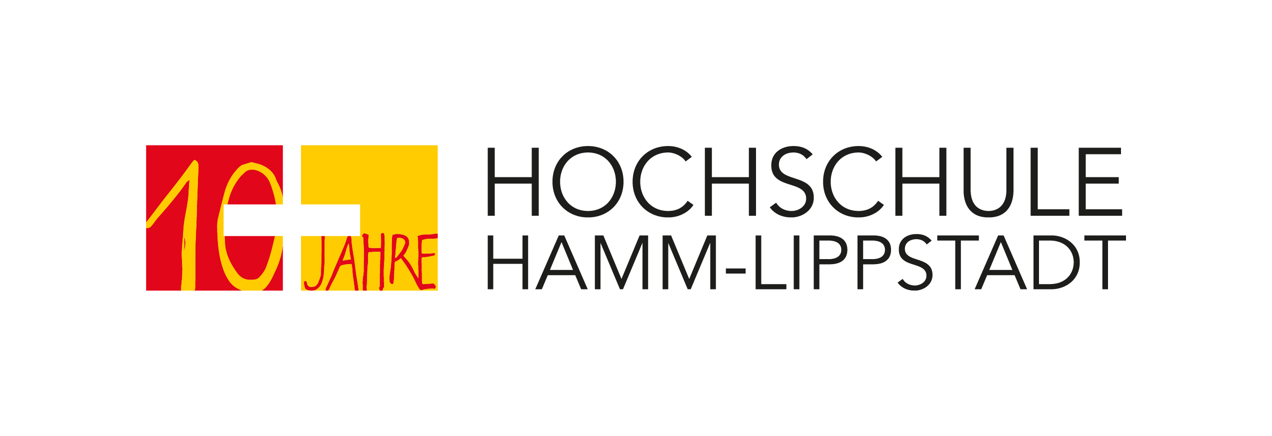
Sommerferienprogramm des zdi-Schülerlabors an der Hochschule Hamm-Lippstadt
Postanschrift
Hochschule Hamm-Lippstadt
University of Applied Sciences
Marker Allee 76 – 78
59063 Hamm
Besucheradresse
Gebäude H 2.1
Marker Allee 76 – 78
59063 Hamm
Web
hshl.de

Presseinformation
Hamm/Lippstadt, 03.Juli.2019

Prof. Dr. Klaus Zeppenfeld
Präsident

Kerstin Heinemann
Leiterin Kommunikation und Marketing
Fon +49 2381 8789 - 104
kerstin.heinemann@hshl.de

Hamm, 03.07.2019
Unter dem Motto „Naturwissenschaft und Technik in den Sommerferien“ bietet das zdi-Schülerlabor der Hochschule Hamm-Lippstadt an beiden Hochschulstandorten ein umfangreiches Ferienprogramm für Kinder und Jugendliche an. Das Angebot ist für die Schülerinnen und Schüler kostenfrei, Anmeldungen sind via E-Mail möglich.
Freie Plätze im Ferienprogramm auf dem Campus Lippstadt gibt es noch für zwei Workshops: Am 7. August 2019 findet für Schülerinnen und Schüler der Klassen 5 bis 6 der Workshop „Schlaue Tüftler – Ab in die Welt der Robotik“ statt. Von 10 bis 14.30 Uhr bauen und programmieren die Teilnehmenden in einem kleinen Team einen Legoroboter, der selbstständig fährt, vor Hindernissen stoppt und schließlich einer Linie folgen kann. Zum Abschluss gibt es einen Wettkampf, bei dem der schnellste Roboter gewinnt.
Drei Tage lang können sich Schülerinnen und Schüler ab Klasse 7 im Workshop „Robo Challengers – Ab in die digitale Welt“ vom 20.-22. August 2019 ausprobieren. Je von 10 bis 14.30 Uhr entwickeln die Teilnehmenden mit LEGO-Mindstorms einen Roboter, der dann verschiedene Transport- und Sortieraufgaben sowie einen Parcours in einer vorgegebenen Zeit bewältigen soll. „Es ist zwar etwas knifflig, die verschiedenen Bauteile in der Konstruktion aufeinander abzustimmen, umso mehr kann man schließlich den Erfolg genießen, wenn die Aufgaben richtig gelöst werden“, erklärt Simone Matzak, Wissenschaftliche Mitarbeiterin im zdi-Schülerlabor der HSHL. Vorkenntnisse sind für beide Workshops nicht erforderlich. Anmeldungen für den Standort Lippstadt nimmt Simone Matzak per E-Mail unter simone.matzak@hshl.de entgegen. Das Angebot wird durchgeführt in Kooperation mit der Wirtschaftsförderung Kreis Soest und dem zdi-Netzwerk Kreis Soest.
„Durch die ersten praktischen Erfahrungen im Bereich Technik und Wissenschaft können sich Kinder und Jugendliche selbst ein Bild von Studieninhalten und Berufsbildern im naturwissenschaftlich-technischen Bereich verschaffen“, erläutert Simone Matzak.
Am Standort Hamm bietet sich in der Zeit vom 16. bis 18. Juli 2019 mit „Robo Challengers – Ab in die digitale Welt“ sowie „Schlaue Tüftler – Ab in die Welt der Robotik“ am 14. August 2019 ebenfalls ein interessantes Programm für Schülerinnen und Schüler der Klassen 5 bis 13. Für Grundschüler der Klassen 3 und 4 wird es am 13. August 2019 spannend, wenn sie im Workshop „Abenteuer Wissenschaft – Ab ins Labor“ verschiedene Laborexperimente durchführen, kreativ werden und zum Beispiel lernen, wie die Technik hinter 3D-Darstellungen im Kino funktioniert. Diese Angebote werden durchgeführt in Kooperation mit der Wirtschaftsförderung Hamm und dem zdi-Zentrum Hamm. Weitere Informationen und Anmeldeunterlagen zu den Veranstaltungen in Hamm sind unter www.zdi-hamm.de abrufbar.
Die Angebote werden von der Regionaldirektion NRW der Bundesagentur für Arbeit und dem Ministerium für Kultur und Wissenschaft NRW finanziell unterstützt.

Über die Hochschule Hamm-Lippstadt:
Seit 2009 bietet die staatliche Hochschule Hamm-Lippstadt ein innovatives Studienangebot mit Fokus auf Ingenieurwissenschaften, Naturwissenschaften, Informatik und Wirtschaft. Aktuell sind rund 6200 Studierende in 14 Bachelor- sowie zehn Masterstudiengängen eingeschrieben. An Standorten in Hamm und Lippstadt verfügt die Hochschule über modernste Gebäude mit rund 15.000 Quadratmetern Laborflächen. Gemeinsam legt das Team mit Präsident Prof. Dr. Klaus Zeppenfeld und Kanzler Karl-Heinz Sandknop den Fokus auf interdisziplinäre Ausrichtung, Marktorientierung, hohen Praxisbezug und zukunftsorientierte Forschung.
www.hshl.de

